一、前言
本所血清證物組受理鑑驗案件主要來源包括各地檢察署委託解剖案件身份鑑定、各司法單位委託親緣關係鑑定、各法院與地檢署委託鑑定刑事案件證物、各司法單位申請比對無名屍資料庫、民眾申請比對無名屍資料庫、中華民國財團法人兒童福利聯盟文教基金會及臺北市各醫學院教學遺體連絡中心遺體DNA建檔等案件，而每年受理案件數及檢驗次數持續增加趨勢，且平均結案日數(所需工作時程)亦不斷上升趨勢，如【表一】及【圖一、二及三】。於101年起，本所血清證物組實施每星期案件稽催制度，使得結案日數降至9.84日。102年收案件數較去(101)年增加7.51%，檢驗數較去(101)年減少9.28%，但若以97年為基準，102年收案件數增加34.13%，檢驗數增加126.91%。
表一 法務部法醫研究所血清證物組歷年受理鑑定案件、檢驗次數及平均結案日數統計表
年度 | 收案  件數 | 較去年增加  件數 | 較去年  增加  百分比 | 較97年  增加  百分比 | 平均  結案  日數 | 檢驗數 | 較去年  增加  檢驗數 | 較去年  增加  百分比 | 較97年  增加  百分比 | 每案  平均  檢驗數
97 | 715 | 177 | 32.90% | － | 11.39 | 5775 | － | － | － | 8.08
98 | 918 | 203 | 28.39% | 28.39% | 21.50 | 6915 | 1140 | 19.74% | 19.74% | 7.53
99 | 943 | 25 | 2.72% | 31.89% | 17.48 | 10470 | 3555 | 51.41% | 81.30% | 11.10
100 | 1008 | 65 | 6.89% | 40.98% | 20.40 | 14763 | 4293 | 41.00% | 155.64% | 14.65
101 | 892 | -116 | -11.51% | 24.76% | 16.30 | 14445 | -318 | -2.15% | 150.13% | 16.19
102 | 959 | 67 | 7.51% | 34.13% | 9.84 | 13104 | -1341 | -9.28% | 126.91% | 13.66
註：1.自98年2月份起開始辦理全國無名屍DNA鑑定業務。
2.98年度莫拉克風災期間，因法醫檢體及家屬檢體數量均龐大，親屬關係複雜，導致平均結案日數較長。

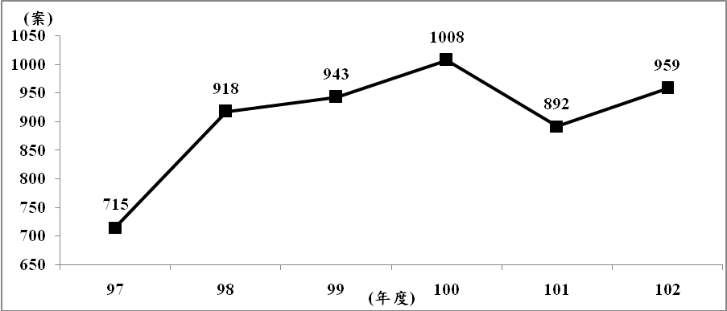
圖一 法務部法醫研究所血清證物組歷年受理鑑定案件數統計圖
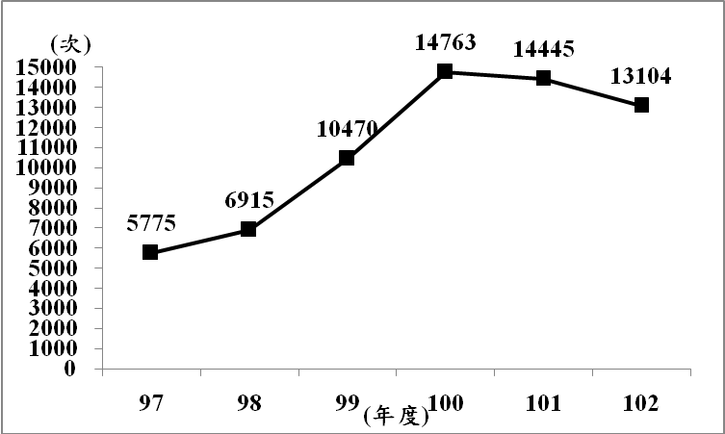
圖二 法務部法醫研究所血清證物組歷年檢驗次數統計圖
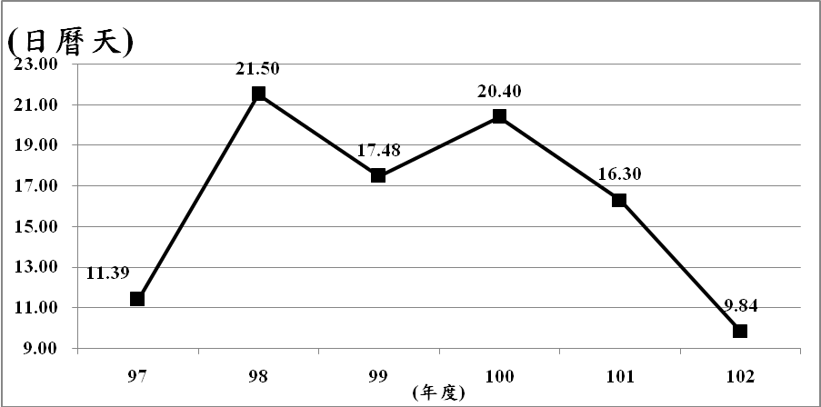
圖三 法務部法醫研究所血清證物組歷年平均結案日數統計圖
二、102年度案件數、檢驗次數及平均結案日數分析
本所血清證物組102年度共受理血清證物及DNA鑑驗案件959案，較去(101)年增加67案，增加7.51%；結案957案較去(101)年增加56案，增加8.99%，共計處理證物檢品3495件，較去(101)年增加281件，增加8.74%；共計處理證物檢驗13104次，較去(101)年減少1341次，減少9.28%。每月平均受理79.91案，最高為5月份共計受理106案，如【表二】及【圖四】，每月平均檢驗次數1092次，最高為10月份共計檢驗1322次，如【表二】及【圖五】，97年平均結案日數為11.39日，至102年平均結案日數為9.84日，兩者相差1.55日，97年每案平均檢驗數為8.08次，至102年每案平均檢驗數為13.66次，兩者相差5.58次。如【表一】及【圖三】。
為增加親緣關係確定率、刑事案件證物隨機相符頻率及溺死案件死因研判，當鑑驗案件需要時，增加G-Plex、X-STR、Y-STR、mini-STR、HD-STR、mtDNA及矽藻等鑑定項目，另遇到枯骨檢體時，常常需使用脫鈣萃取法重覆萃取檢體DNA，此外，為使案件鑑驗結果正確無誤，亦需重覆鑑驗檢體，以提高鑑驗品質及符合實驗室認證要求。

表二 法務部法醫研究所血清證物組各月份受理鑑定案件統計表
月份 | 案件  總數 | 尋親  家屬 | 無名屍  建檔 | 親緣  關係  鑑定 | 證物  鑑定 | 有名屍  建檔 | 其他 | 檢驗  次數
01月 | 71 | 12 | 14 | 31 | 7 | 7 | 0 | 618
02月 | 52 | 10 | 9 | 22 | 8 | 3 | 0 | 938
03月 | 94 | 21 | 12 | 39 | 7 | 13 | 2 | 1259
04月 | 70 | 11 | 13 | 30 | 9 | 6 | 1 | 1132
05月 | 106 | 10 | 20 | 44 | 25 | 7 | 0 | 1161
06月 | 66 | 9 | 10 | 19 | 12 | 12 | 4 | 987
07月 | 69 | 10 | 11 | 28 | 6 | 11 | 3 | 955
08月 | 85 | 7 | 13 | 37 | 9 | 18 | 1 | 1183
09月 | 101 | 10 | 11 | 54 | 9 | 15 | 2 | 1294
10月 | 82 | 14 | 14 | 37 | 7 | 9 | 1 | 1322
11月 | 83 | 12 | 12 | 32 | 9 | 17 | 1 | 998
12月 | 80 | 9 | 17 | 32 | 5 | 16 | 1 | 1257
合計 | 959 | 135 | 156 | 405 | 91 | 134 | 38 | 13104
百分比(%) | 100.00% | 14.08% | 16.27% | 42.23% | 9.49% | 13.97% | 3.96%
備註 | 本表製表範圍：民國102年1月1日~民國102年12月31日
備註 | 名詞解釋
備註 | 1.尋親家屬：家屬尋親比對不相符者，若有相符則歸結於親緣關係鑑定。
備註 | 2.無名屍建檔：法醫檢體無比對相符者(遺體中心及刑事局檔案)。
備註 | 3.親緣關係鑑定：含有名屍及無名屍比對相符，以及親緣關係訴訟之案件。
備註 | 4.證物鑑定：含精斑鑑定，血跡鑑定及矽藻鑑驗等鑑驗。
備註 | 5.有名屍建檔：法醫檢體身分已確認無需進行比對。
備註 | 6.其他：函詢問題。
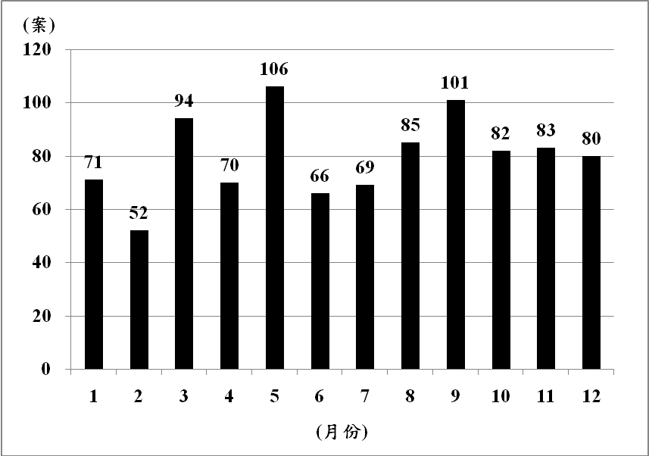
圖四 102年度各月份受理案件統計圖

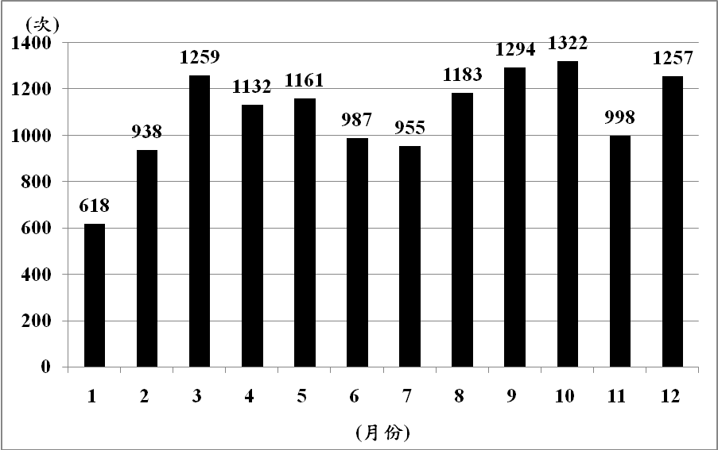
圖五 102年度各月份檢驗次數統計圖
三、案件來源分析
血清證物組於102年度受理鑑驗案件總數為959案，案件來源分別為本所法醫病理組425案(44.32%)、各地方法院檢察署368案(38.37%)、家屬自行申請7案(0.73%)、警察機關117案(12.20%)、臺北市各醫學院教學遺體連絡中心26案(2.71%)、中華民國財團法人兒童福利聯盟文教基金會8案(0.83%)、各級法院等單位8案(0.83%)，其中本所法醫病理組與各地方法院檢察署共計占本所血清證物組82%以上之鑑定案件，如【表三】及【圖六】。

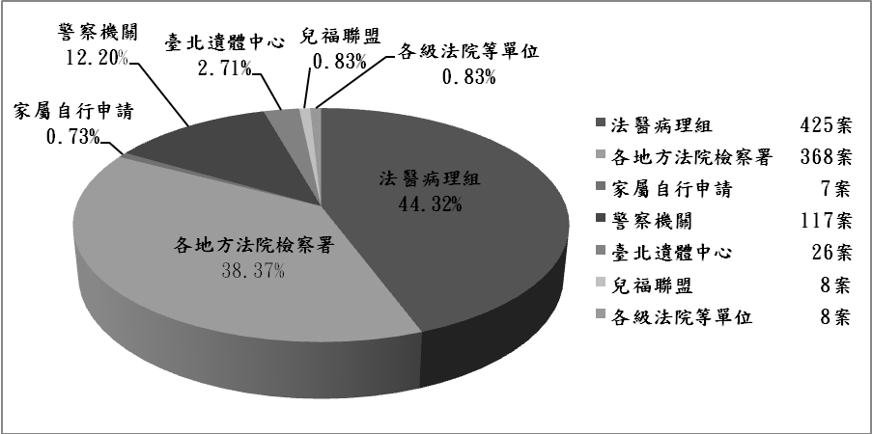
圖六 102年度受理各單位鑑定案件統計圖

表三 法務部法醫研究所血清證物組受理各單位鑑定案件檢驗類別統計表
單位 | 類別  總數 | 親緣關係  鑑定 | 尋親  家屬 | 無名屍  建檔 | 有名屍  建檔 | 證物  鑑定 | 其他
臺北地檢署 | 23 | 15 | 3 | 0 | 1 | 3 | 1
板橋地檢署 | 42 | 30 | 2 | 2 | 2 | 4 | 2
士林地檢署 | 37 | 27 | 4 | 1 | 0 | 3 | 2
桃園地檢署 | 44 | 28 | 2 | 5 | 0 | 7 | 2
新竹地檢署 | 3 | 2 | 0 | 0 | 0 | 0 | 1
苗栗地檢署 | 3 | 2 | 0 | 0 | 1 | 0 | 0
臺中地檢署 | 34 | 17 | 8 | 7 | 1 | 1 | 0
南投地檢署 | 8 | 2 | 1 | 3 | 1 | 1 | 0
彰化地檢署 | 13 | 8 | 0 | 4 | 0 | 1 | 0
雲林地檢署 | 2 | 2 | 0 | 0 | 0 | 0 | 0
嘉義地檢署 | 13 | 8 | 0 | 3 | 0 | 2 | 0
臺南地檢署 | 23 | 14 | 4 | 1 | 0 | 3 | 1
高雄地檢署 | 65 | 40 | 4 | 3 | 3 | 0 | 15
屏東地檢署 | 11 | 7 | 1 | 1 | 1 | 0 | 1
臺東地檢署 | 7 | 6 | 0 | 1 | 0 | 0 | 0
花蓮地檢署 | 10 | 0 | 5 | 0 | 1 | 2 | 2
宜蘭地檢署 | 10 | 7 | 1 | 0 | 0 | 0 | 2
基隆地檢署 | 19 | 19 | 0 | 0 | 0 | 0 | 0
澎湖地檢署 | 1 | 0 | 0 | 1 | 0 | 0 | 0
法醫病理組 | 425 | 140 | 3 | 102 | 114 | 64 | 2
家屬自行申請 | 7 | 1 | 6 | 0 | 0 | 0 | 0
警察機關 | 117 | 27 | 85 | 3 | 0 | 0 | 2
兒福聯盟 | 8 | 2 | 6 | 0 | 0 | 0 | 0
臺北遺體中心 | 26 | 0 | 0 | 19 | 7 | 0 | 0
其他單位 | 8 | 1 | 0 | 0 | 2 | 0 | 5
合計 | 959 | 405 | 135 | 156 | 134 | 91 | 38
百分比(%) | 100.00% | 42.23% | 14.08% | 16.27% | 13.97% | 9.49% | 3.96%
備註 | 本表製表範圍：民國102年1月1日~民國102年12月31日

四、檢驗類別分析
102年度受理959案中委託鑑定項目，包括親緣關係鑑定405案(42.23%)；尋親家屬建檔135案(14.08%)；無名屍建檔156案(16.27%)；有名屍建檔134案(13.97%)；證物鑑定91案(9.49%)；其他鑑定38案(3.96%)，如【表三】及【圖七】，102年度受理親緣關係鑑定為最多405案(42.23%)，其次為無名屍建檔156案(16.27%)。
由上數據可知，親緣關係鑑定案件為最大宗，因此，提高親緣鑑定技術有其急迫性，首先軟體方面，精進鑑驗技術、增加鑑驗基因位、研究親緣關係演算模式，其次硬體方面，持續添購最新鑑驗儀器與耗材，如此才可符合每年鑑驗案件之專業需求。

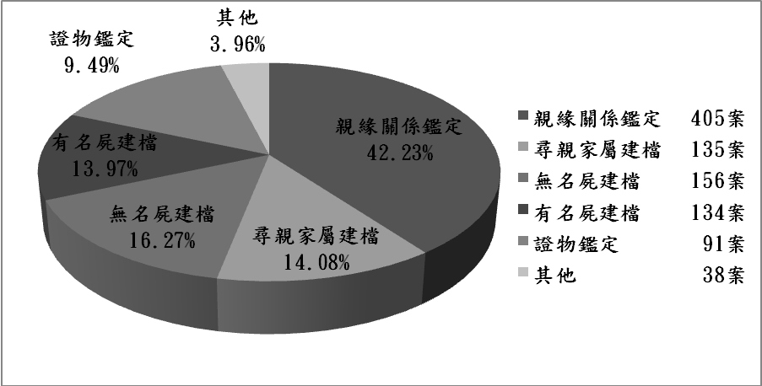
圖七 102年度檢驗類別統計圖
五、各種親緣關係鑑定分析
於受理委託鑑定959案中，進行親緣關係鑑定總數405案，完成親緣關係鑑定工作，使用幾種親緣關係比對方式，親緣關係鑑定總次數435次：進行親子關係鑑定有305次(70.11 %)；手足關係鑑定有122次(28.05 %)；半手足關係鑑定有7次(1.61%)；其他親緣關係鑑定(如叔姪關係與堂表關係等)有1次(0.23%)，如【表四】及【圖八】。
送驗親緣關係鑑定案件最多單位為本所法醫病理組140案，親緣關係鑑定138次；其次為高雄地檢署40案，親緣關係鑑定50次，平均每案完成比對所需親緣關係鑑定種類約為1.07種，平均每案完成比對所需親屬人數約為1.79人，如【表五】，由上述數據可知，提高家屬比對人數，將有效提高親緣關係確定率，故建議司法單位欲委託本所血清證物組進行親緣關係鑑定時，最好能於ㄧ次採樣時，就能完整採集2位(含以上)一親等或二親等關係家屬檢體，以減少家屬等待時間、重複採樣、公文往返時程等，俾利鑑驗比對工作。
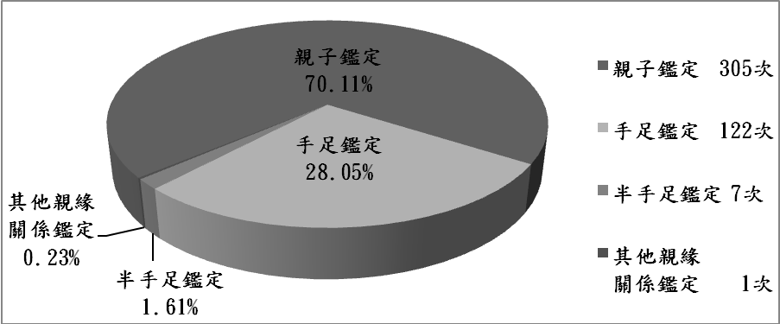
圖八 102年度各種親緣關係鑑定案件數統計圖

表四 法務部法醫研究所血清證物組各月份受理親緣關係鑑定案件統計表
月份 | 親緣關係  鑑定  案件總數 | 親緣關係鑑定  總次數 | 親子  鑑定 | 手足  鑑定 | 半手  足鑑定 | 其他親緣  關係鑑定 | 平均每案  比對關係  人數
01月 | 31 | 31 | 24 | 6 | 1 | 0 | 1.86
02月 | 22 | 25 | 18 | 7 | 0 | 0 | 1.92
03月 | 39 | 41 | 27 | 13 | 1 | 0 | 1.69
04月 | 30 | 28 | 20 | 7 | 1 | 0 | 1.94
05月 | 44 | 45 | 29 | 16 | 0 | 0 | 1.33
06月 | 19 | 25 | 19 | 6 | 0 | 0 | 2.27
07月 | 28 | 34 | 23 | 11 | 0 | 0 | 1.75
08月 | 37 | 44 | 33 | 11 | 0 | 0 | 1.73
09月 | 54 | 58 | 40 | 16 | 2 | 0 | 1.78
10月 | 37 | 38 | 27 | 10 | 0 | 1 | 1.90
11月 | 32 | 33 | 24 | 8 | 1 | 0 | 1.95
12月 | 32 | 33 | 21 | 11 | 1 | 0 | 1.71
合計 | 405 | 435 | 305 | 122 | 7 | 1 | 1.79
百分比(%) |  | 100.00% | 70.11% | 28.05% | 1.61% | 0.23%
備註 | 本表製表範圍：民國102年1月1日~民國102年12月31日
備註 | 名詞解釋：  1.親緣關係鑑定總次數：為使用幾種親緣關係比對方式，完成親緣關係鑑定工作。
備註 | 2.親子鑑定：直系血親比對，如父母、子女。
備註 | 3.手足鑑定：旁系血親比對，如兄弟姐妹。
備註 | 4.半手足鑑定：如同父異母或同母異父之兄弟姐妹。
備註 | 5.其他親緣關係鑑定：如叔姪關係、甥舅關係及祖孫關係等。

表五 法務部法醫研究所血清證物組受理各單位親緣關係鑑定案件統計表
單位 | 親緣關係鑑定
單位 | 親緣關係  鑑定  案件總數 | 親緣關係鑑定  總次數 | 親子  鑑定 | 手足  鑑定 | 半手  足鑑定 | 其他親緣  關係鑑定 | 平均每案  比對關係  人數
臺北地檢署 | 15 | 15 | 6 | 9 | 0 | 0 | 2.15
板橋地檢署 | 30 | 31 | 24 | 6 | 1 | 0 | 1.75
士林地檢署 | 27 | 33 | 21 | 11 | 1 | 0 | 1.46
桃園地檢署 | 28 | 28 | 18 | 9 | 1 | 0 | 1.30
新竹地檢署 | 2 | 3 | 2 | 1 | 0 | 0 | 2.00
苗栗地檢署 | 2 | 2 | 2 | 0 | 0 | 0 | 1.50
臺中地檢署 | 17 | 22 | 17 | 5 | 0 | 0 | 1.32
南投地檢署 | 2 | 3 | 3 | 0 | 0 | 0 | 1.67
彰化地檢署 | 8 | 8 | 6 | 1 | 1 | 0 | 2.00
雲林地檢署 | 2 | 2 | 1 | 1 | 0 | 0 | 1.00
嘉義地檢署 | 8 | 8 | 4 | 4 | 0 | 0 | 1.57
臺南地檢署 | 14 | 16 | 13 | 3 | 0 | 0 | 1.65
高雄地檢署 | 40 | 50 | 33 | 16 | 1 | 0 | 1.43
屏東地檢署 | 7 | 7 | 5 | 2 | 0 | 0 | 1.29
臺東地檢署 | 6 | 6 | 3 | 3 | 0 | 0 | 1.00
花蓮地檢署 | 0 | 0 | 0 | 0 | 0 | 0 | 1.40
宜蘭地檢署 | 7 | 9 | 9 | 0 | 0 | 0 | 2.57
基隆地檢署 | 19 | 19 | 17 | 2 | 0 | 0 | 2.14
澎湖地檢署 | 0 | 0 | 0 | 0 | 0 | 0 | 0
法醫病理組 | 140 | 138 | 95 | 41 | 2 | 0 | 1.64
家屬自行申請 | 1 | 2 | 1 | 1 | 0 | 0 | 2.29
警察機關 | 27 | 29 | 23 | 6 | 0 | 0 | 2.41
兒福聯盟 | 2 | 2 | 1 | 1 | 0 | 0 | 1.67
臺北遺體中心 | 0 | 0 | 0 | 0 | 0 | 0 | 0
其他單位 | 1 | 2 | 1 | 0 | 0 | 1 | 2.00
合計 | 405 | 435 | 305 | 122 | 7 | 1 | 1.79
百分比(%) |  | 100.00% | 70.11% | 28.05% | 1.61% | 0.23%
備註 | 本表製表範圍：民國102年1月1日~民國102年12月31日
六、各種親緣關係指數分析
為提高親緣關係確定率，不僅可增加檢驗項目，同時亦可以「多人家屬」比對模式，目前，本所血清證物組使用之親緣關係比對模式有親子二人、子子尋父、母子尋子等十餘種，如【表六】及【圖九】所示。從數據顯示，若僅以二人組比對模式(例如親子二人及子尋子)進行比對，其親緣關係指數均較低，但若以三人組(含以上)比對模式(例如子子尋父、母子尋子、子子尋子等)，其親緣關係指數均可達10⁶以上。經本所血清證物組積極宣導各委鑑單位後，送驗尋親家屬人數有明顯增加，送驗三人組(含以上)比對模式共計156案，二人組比對模式173案，其親緣關係指數亦明顯上升，有助於親緣關係之確定率。
表六 各種不同比對模式之案件數統計表
比對模式 | 母  子  子  尋  父 | 父  母  尋  子 | 子  子  尋  父 | 子  子  子  尋  子 | 母(父)子  尋  父(母) | 子  子  尋  子 | 母  子  尋  子 | 親  子  二  人 | 子  尋  子 | 子  尋  半  子 | 叔  姪
案件數 | 15 | 20 | 41 | 4 | 16 | 23 | 37 | 103 | 64 | 5 | 1
親緣關係指數取log平均數 | 14.44 | 11.39 | 9.05 | 10.92 | 6.75 | 6.39 | 8.37 | 4.91 | 3.98 | 1.62 | 1.54
比對模式 | 三人組(含以上) |  |  |  |  |  |  | 二人組
案件數 | 156 |  |  |  |  |  |  | 173
註：子子尋子親緣關係指數小於1不列入計算。

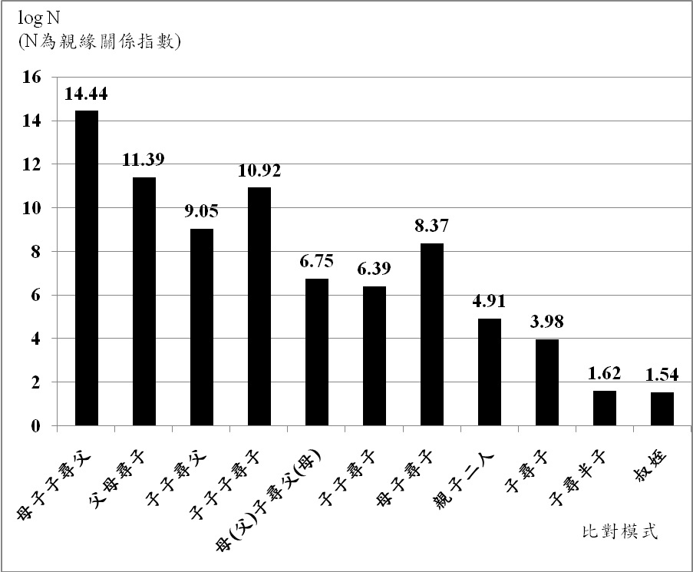
圖九 各種不同比對模式之親緣關係指數統計圖
七、統計Y-STR及mtDNA單倍型頻率
由於法醫檢體常為嚴重裂解或腐敗，經分析後常不易獲得完整的15組STR DNA型別；然而Y-STR DNA鑑定時所需DNA量僅約為STR DNA所需量之一半，許多法醫檢體無法分析完整15組STR DNA型別時，Y-STR DNA就成為重要輔助工具。此外，粒線體DNA存在細胞內含量更是核DNA之數百倍以上，以及其環狀結構關係，更不容易受到環境破壞，即使陳舊檢體亦能分析出粒線體DNA型別，故建立Y-STR及粒線體DNA資料，有其必要性，因此，本所血清證物組建立Y-STR及粒線體DNA單倍型資料庫，並進一步分析Y-STR及粒線體DNA單倍型頻率，以提供鑑定案件中同父系或同母系親緣關係關係之應用，如【表七及八】及【圖十及十一】。

表七 Y-STR DNA單倍型頻率統計表
相同人數 | 單倍型數量 | 檢體數 | 單倍型百分比(%)
1 | 1307 | 1307 | 87.54
2 | 125 | 250 | 8.37
3 | 33 | 99 | 2.21
4 | 9 | 36 | 0.60
5 | 7 | 35 | 0.47
6 | 3 | 18 | 0.20
7 | 1 | 7 | 0.07
8 | 1 | 8 | 0.07
9 | 4 | 36 | 0.27
10 | 1 | 10 | 0.07
11 | 1 | 11 | 0.07
12 | 0 | 0 | 0.00
13 | 0 | 0 | 0.00
14 | 0 | 0 | 0.00
15 | 1 | 15 | 0.07
總計 | 1493 |  | 100.00

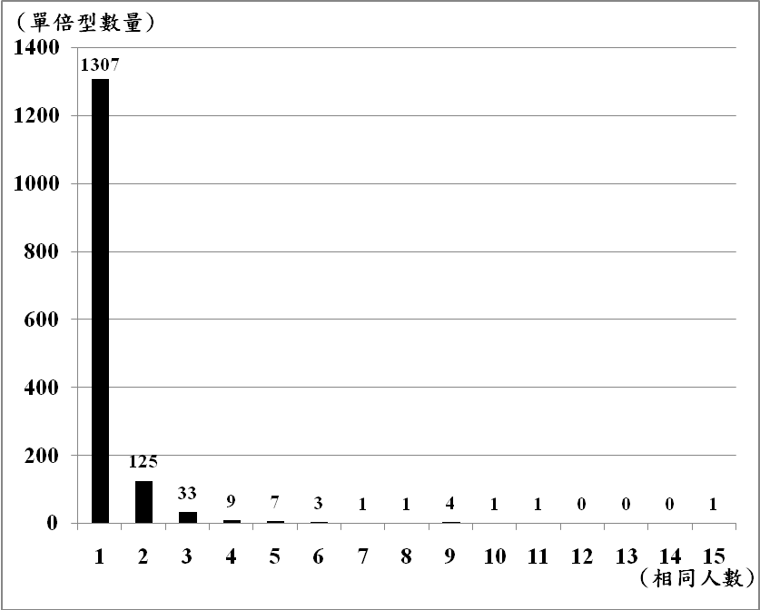
圖十 Y-STR DNA單倍型頻率統計圖

表八 mtDNA單倍型頻率統計表
相同人數 | 單倍型數量 | 檢體數 | 單倍型百分比(%)
1 | 633 | 633 | 83.95
2 | 74 | 148 | 9.81
3 | 24 | 72 | 3.18
4 | 7 | 28 | 0.93
5 | 8 | 40 | 1.06
6 | 0 | 0 | 0.00
7 | 3 | 21 | 0.40
8 | 2 | 16 | 0.27
9 | 1 | 9 | 0.13
10 | 1 | 10 | 0.13
11 | 0 | 0 | 0.00
12 | 0 | 0 | 0.00
13 | 0 | 0 | 0.00
14 | 1 | 14 | 0.13
總計 | 754 |  | 100.00

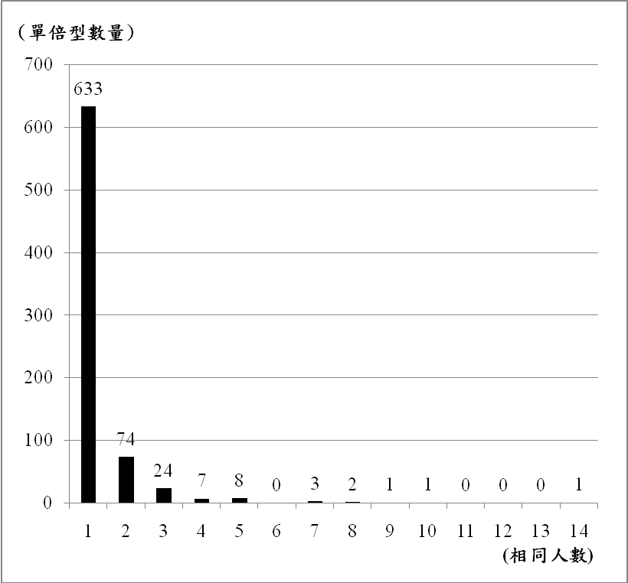
圖十一 mtDNA單倍型頻率統計圖
八、統計STR、Y-STR及mtDNA突變率
累積親緣關係鑑定案件中，於1148個親緣關係比對家庭中有15個家庭檢體之STR DNA型別發生突變，其突變率為1.31%，如【圖十二及十三】，於1832個親緣關係比對家庭中有30個家庭檢體之Y-STR DNA發生突變，其突變率為1.64%，如【圖十二及十四】，於991個親緣關係比對家庭中有8個家庭檢體之mtDNA發生突變，其突變率為0.81%，如【圖十二及十五】。
本所血清證物組人員發現案件檢體產生DNA突變情形時，應特別小心處理，此時，應增加鑑驗基因位、導入適當DNA突變率之演算法、或建議司法單位再增加家屬檢體，評估各項處理方式之可行性，儘速適當處理。
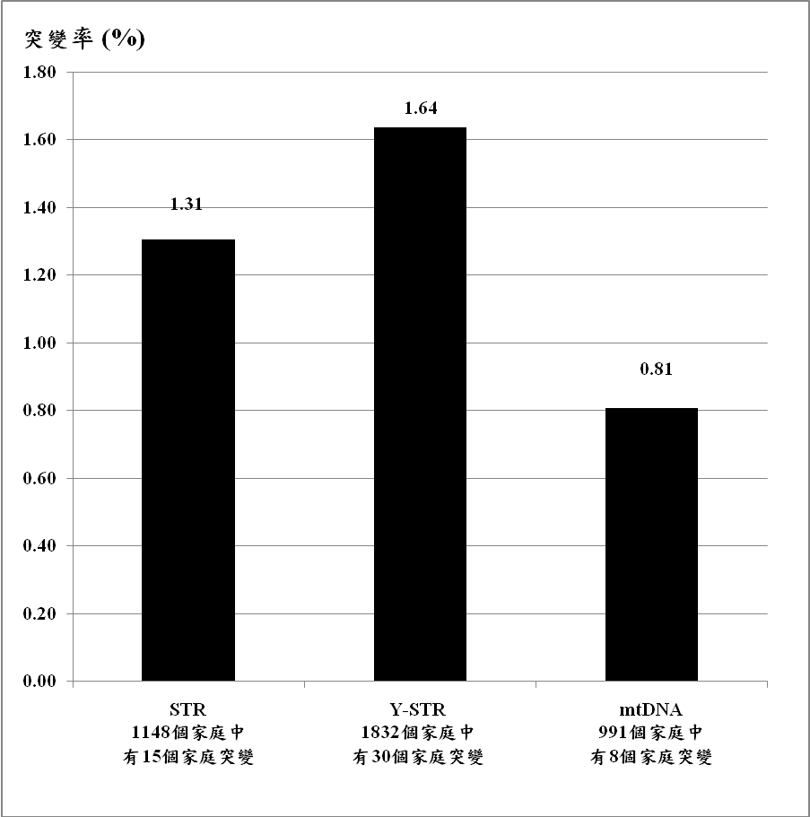
圖十二 鑑定案件中STR、Y-STR及mtDNA突變率統計圖
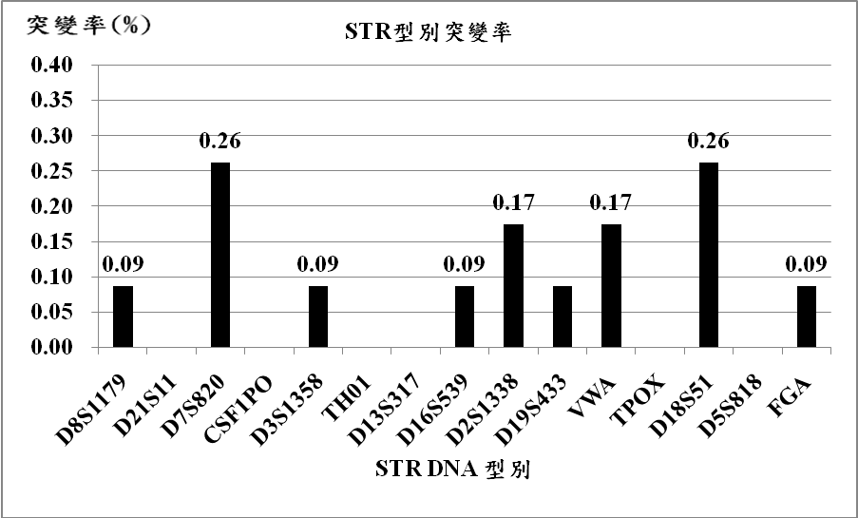圖十三 鑑定案件中STR DNA各基因位突變率統計圖
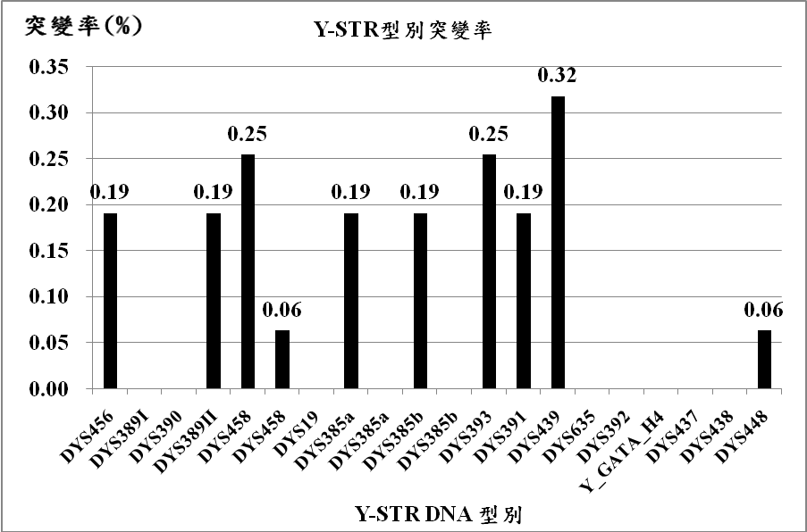
圖十四 鑑定案件中Y-STR DNA各基因位突變率統計圖
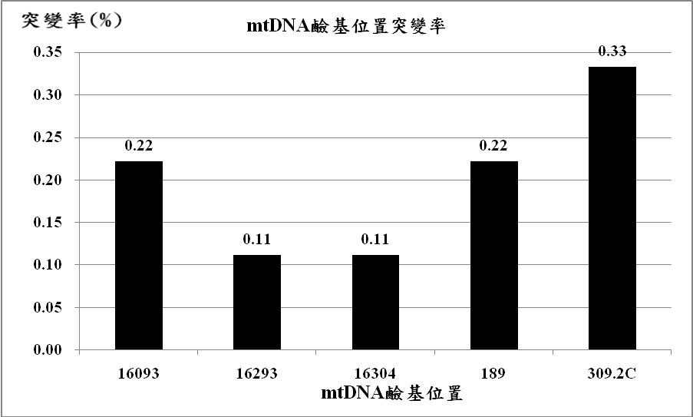
圖十五 鑑定案件中mtDNA鹼基位置突變率統計圖
九、無名屍比對業務分析
本所血清證物組自98年2月份起，辦理無名屍比對業務，98年無名屍為539案(包含辦理莫拉克風災無名屍體鑑定業務)；99年無名屍為404案(持續辦理莫拉克風災及梅姬颱風無名屍體鑑定業務)；100年無名屍案件為314案；101年無名屍案件為387案；102年無名屍案件為398案，由此數據預估每年無名屍案件將約有300餘案。而無名屍之比對相符率由98年的71.06%，99年的58.66%，100年的50.00%，101年的61.76%，至102年的60.80%，分析可能原因為大型災難發生時，通常會有較多家屬提供標準檢體或罹難者生前檢體，幫助比對，提高無名屍確定率；此外，當罹難者遺體被發現時亦能由屍體外觀及特徵加速辨識屍體身份，因此提高比對相符結果。反觀ㄧ般人口失蹤案件發生時，家屬很少或不知如何於第一時間至司法單位提供生物檢體協助搜尋比對，以致案件比對相符率較低，如【表九】及【圖十六】。
表九 自98至102年度無名屍案件統計表
年度 | 無名屍  案件數 | 無名屍案件比對情形 |  | 備註
年度 | 無名屍  案件數 | 比對相符案件數  (百分比%) | 比對未相符建檔數  (百分比%) | 備註
98 | 539 | 383  (71.06%) | 156  (28.94%) | 辦理莫拉克風災無名屍體鑑定業務
99 | 404 | 237  (58.66%) | 167  (41.34%) | 持續辦理莫拉克風災及梅姬颱風無名屍體鑑定業務
100 | 314 | 157  (50.00%) | 157  (50.00%)
101 | 387 | 239  (61.76%) | 148  (38.24%)
102 | 398 | 242  (60.80%) | 156  (39.20%)
102年度辦理無名屍比對業務，共計398案，其中比對相符242案(60.80%)，比對不相符156案(39.20%)，受理尋親家屬共計162案，其中比對相符27案(16.67%)，比對不相符135案(83.33.%)，如【表十】，目前累計無名屍建檔2583案，尋親家屬建檔1797案。
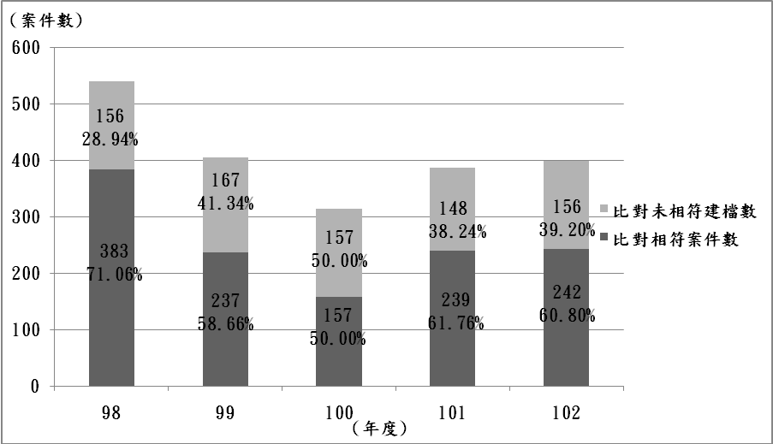
圖十六 自98至102年度無名屍案件統計圖
表十 法務部法醫研究所血清證物組各月份無名屍暨家屬尋親統計表
月份 | 無名屍 |  |  |  | 家屬尋親
月份 | 案件  總數 | 比對  相符  人數  家屬 | 比對  不相符  人數 | 累積比對  不相符  人數 | 案件  總數 | 比對  相符  人數  建檔 | 比對  不相符  人數 | 累積比對  不相符  人數次數
01月 | 37 | 23 | 14 | 14 | 12 | 0 | 12 | 22
02月 | 17 | 8 | 9 | 23 | 18 | 8 | 10 | 31
03月 | 38 | 26 | 12 | 35 | 22 | 1 | 21 | 32
04月 | 32 | 19 | 13 | 48 | 15 | 4 | 11 | 21
05月 | 37 | 17 | 20 | 68 | 13 | 3 | 10 | 19
06月 | 19 | 9 | 10 | 78 | 10 | 1 | 9 | 19
07月 | 29 | 18 | 11 | 89 | 12 | 2 | 10 | 17
08月 | 37 | 24 | 13 | 102 | 8 | 1 | 7 | 17
09月 | 52 | 41 | 11 | 113 | 10 | 0 | 10 | 24
10月 | 37 | 23 | 14 | 127 | 16 | 2 | 14 | 26
11月 | 25 | 13 | 12 | 139 | 17 | 5 | 12 | 21
12月 | 38 | 21 | 17 | 156 | 9 | 0 | 9 | 144
合計 | 398 | 242 | 156 |  | 162 | 27 | 135
百分比(%) | 100.00% | 60.80% | 39.20% |  | 100.00% | 16.67% | 83.33%
備註 | 本表製表範圍：民國102年1月1日~民國102年12月31日
備註 | 名詞解釋：
備註 | 家屬尋親：案件來源包括各地檢署、兒童福利聯盟基金會、家屬自行申請及警察機關。
十、各類法醫檢體分析
血清證物組受理鑑定案件送驗檢體總計1514件，其中口腔棉棒770件(50.86%)，骨骼377件(24.90%)，血液84件(5.55%)，組織36件(2.38%)，牙齒35件(2.31%)，指甲28件(1.86%)，毛髮7件(0.46%)，尿液6件(0.40%)，其他刑事證物40件(2.64%)，陰道棉棒125件(8.26%)，肛門棉棒6件(0.40%)，如【表十一】及【圖十七】。
血清證物組受理鑑定案件各類法醫檢體檢驗情形，說明如下：
- 口腔棉棒768件，檢出761件(99.61%)，未檢出3件，未檢驗4件。
- 骨骼377件，檢出324件(92.84%)，未檢出25件，未檢驗28件。
- 血液84件，檢出83件(100.00%)，未檢出0件，未檢驗1件。
- 組織36件，檢出34件(100.00%)，未檢出0件，未檢驗2件。
- 牙齒35件，檢出26件(89.66%)，未檢出3件，未檢驗6件。
- 指甲28件，檢出15件(53.57%)，未檢出13件，未檢驗0件。
- 毛髮7件，檢出2件(50.00%)，未檢出2件，未檢驗3件。
- 尿液6件，檢出2件(33.33%)，未檢出4件，未檢驗0件。
- 其他刑事證物40件，初步檢測為陰性5件，檢出22件(68.75%)，未檢出10件，未檢驗3件。
- 陰道棉棒127件(其中2件為口腔棉棒)，精斑初步檢測為陰性102件，精斑陽性反應18件(其中10件檢出DNA(55.56%)，8件未檢出DNA)，未檢驗7件。
(十一)肛門棉棒6件，精斑初步檢測為陰性2件，陽性反應4件(其中2件(50.00%)檢出DNA，2件未檢出DNA)。
其中有25件骨骼及3件牙齒共計28件檢體未檢出DNA型別，該類檢體均為枯骨，因本身在鑑驗分析上，就有其困難度。故建議法醫師採集法醫檢體時以新鮮骨骼、組織及血液為優先，家屬檢體則以口腔棉棒為優先。為使各類法醫檢體均能順利檢出，建議各類法醫檢體均應於採集後，儘速送驗，以避免檢體腐敗或裂解，如【表十二】及【圖十八及十九】。
由數據資料可知，未檢出檢體數仍有70件之多，因此，如何有效處理這類檢體，實為本所血清證物組同仁的重要課題，所以，於每年國科會研究計畫案中均提出相關研究計畫，以期有效克服困難。
表十一 法務部法醫研究所血清證物組各月份受理鑑定案件檢體類別統計表
月份 | 檢驗  次數 | 檢體  總數 | 口腔  棉棒 | 骨骼 | 血液 | 組織 | 牙齒 | 指甲 | 毛髮 |  | 尿液 | 刑事  證物 | 陰道  棉棒 | 肛門  棉棒
01月 | 618 | 111 | 63 | 25 | 10 | 1 | 1 | 0 | 0 |  | 0 | 5 | 4 | 2
02月 | 938 | 94 | 59 | 10 | 9 | 1 | 2 | 0 | 0 |  | 0 | 6 | 6 | 1
03月 | 1259 | 152 | 85 | 42 | 8 | 1 | 1 | 0 | 0 |  | 2 | 6 | 7 | 0
04月 | 1132 | 123 | 64 | 27 | 6 | 3 | 2 | 0 | 0 |  | 1 | 5 | 14 | 1
05月 | 1161 | 141 | 64 | 37 | 5 | 3 | 7 | 0 | 2 |  | 0 | 8 | 15 | 0
06月 | 987 | 98 | 51 | 26 | 3 | 3 | 3 | 0 | 0 |  | 0 | 0 | 12 | 0
07月 | 955 | 105 | 48 | 34 | 4 | 2 | 2 | 0 | 1 |  | 0 | 3 | 9 | 2
08月 | 1183 | 133 | 54 | 36 | 9 | 7 | 2 | 9 | 1 |  | 2 | 3 | 10 | 0
09月 | 1294 | 154 | 74 | 45 | 5 | 2 | 6 | 4 | 1 |  | 0 | 1 | 16 | 0
10月 | 1322 | 137 | 71 | 33 | 5 | 3 | 5 | 8 | 1 |  | 0 | 1 | 10 | 0
11月 | 998 | 142 | 81 | 28 | 12 | 5 | 2 | 0 | 1 |  | 0 | 2 | 11 | 0
12月 | 1257 | 124 | 56 | 34 | 8 | 5 | 2 | 7 | 0 |  | 1 | 0 | 11 | 0
合計 | 13104 | 1514 | 770 | 377 | 84 | 36 | 35 | 28 | 7 |  | 6 | 40 | 125 | 6
百分比(%) |  |  | 50.86 | 24.90 | 5.55 | 2.38 | 2.31 | 1.85 | 0.46 |  | 0.40 | 2.64 | 8.26 | 0.40
備註 | 本表製表範圍：民國102年1月1日~民國102年12月31日
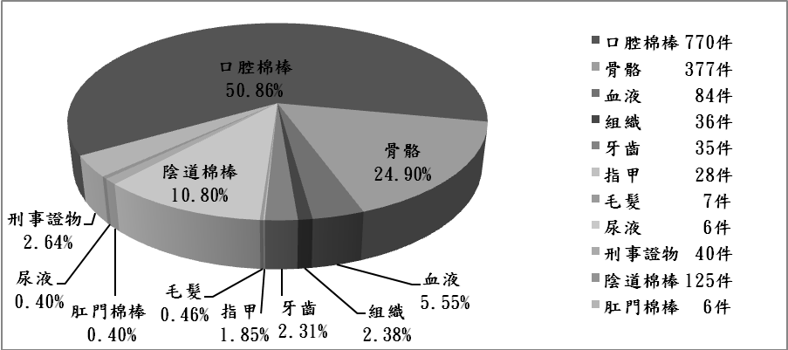圖十七 102年度各類法醫檢體統計圖
表十二 法務部法醫研究所102年度血清證物組各類法醫檢體檢出情形統計表
檢體名稱  檢出情形 | 口腔  棉棒 | 骨骼 | 血液 | 組織 | 牙齒 | 指甲 | 毛髮 | 尿液 | 刑事  證物 | 陰道  棉棒 | 肛門棉棒
檢體總數 | 768 | 377 | 84 | 36 | 35 | 28 | 7 | 6 | 40 | 127* | 6
初步檢測為陰性 | 0 | 0 | 0 | 0 | 0 | 0 | 0 | 0 | 5 | 102* | 2
未檢出DNA | 3 | 25 | 0 | 0 | 3 | 13 | 2 | 4 | 10 | 8 | 2
檢出DNA | 761 | 324 | 83 | 34 | 26 | 15 | 2 | 2 | 22 | 10 | 2
檢出率(%) | 99.61 | 92.84 | 100.00 | 100.00 | 89.66 | 53.57 | 50.00 | 33.33 | 68.75 | 55.56 | 50.00
未檢驗 | 4 | 28 | 1 | 2 | 6 | 0 | 3 | 0 | 3 | 7 | 0
備註 | 1.*表示含2件口腔棉棒。  2.口腔棉棒有2件做精斑試驗，初步檢測為陰性。

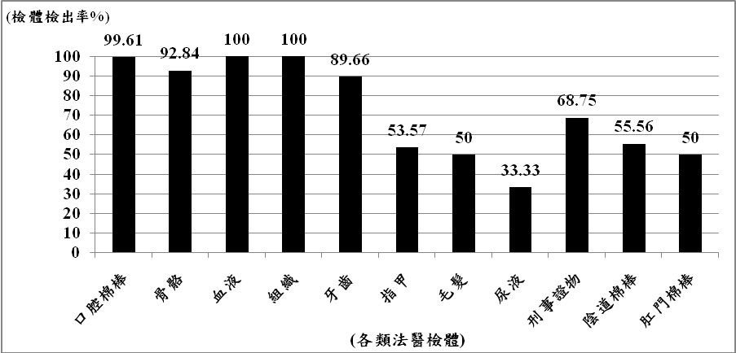
圖十八 102年度各類法醫檢體檢出率統計圖
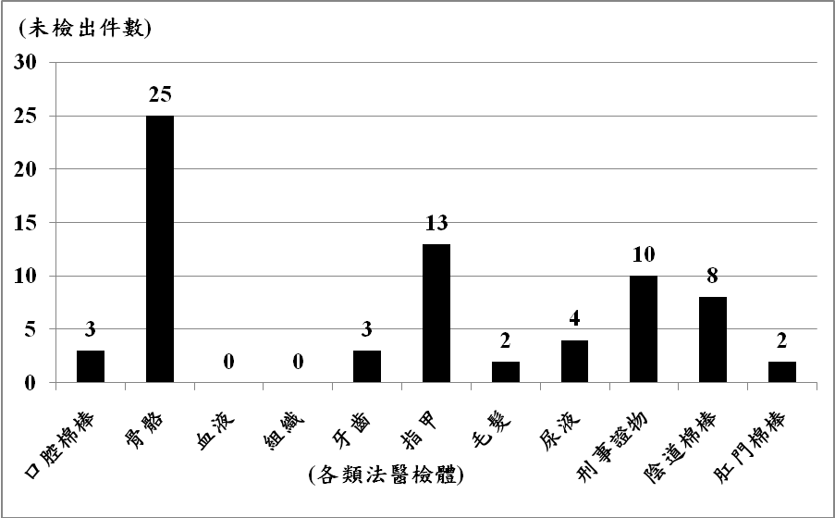
備註：陰道棉棒與肛門棉棒為精斑初步檢測為陽性反應後繼續進行DNA檢驗。
圖十九 102年度各類法醫檢體未檢出件數統計圖
十一、矽藻鑑定分析
102年度矽藻檢驗計有19案，並非每一案均採獲蝶竇液、肺臟及骨骼等3種檢體。其中送驗蝶竇液檢體計有11件，檢出矽藻陽性反應計有6件(54.5%)，平均檢出1750個矽藻，陰性反應計有5件(45.5%)；送驗肺臟檢體計有17件，檢出矽藻陽性反應計有9件(52.9%)，平均檢出526個矽藻，陰性反應為8件(47.1%)；送驗骨骼檢體計有18件，檢出矽藻陽性反應計有0件(0%)，陰性反應計有18件(100%)，骨骼陽性反應檢出率極低，顯示該檢體不並適合進行矽藻之檢驗。另一方面，於蝶竇液檢出矽藻陽性反應為54.5%，肺臟檢出矽藻陽性反應為52.9%，顯示蝶竇液與肺臟均較適合作為檢驗矽藻之檢體，如【表十三】及【圖二十】，故建議法醫師採樣時應優先考量蝶竇液與肺臟檢體。
檢驗蝶竇液、肺臟與骨骼法醫檢體後，發現矽藻陽性反應，而研判生前落水計有9案(52.94%)，研判死後落水計有0案；發現矽藻陰性反應，研判生前落水計有7案(41.18%)，研判死後落水計有1案(5.88%)，如【表十四】及【圖二十一】，另有2案無法判斷。於各類水域(例如淡水、海水及自來水)發現水中屍體，經檢驗法醫檢體後，研判生前或死後落水案件如【表十五】及【圖二十二】。
於19案送驗法醫檢體中共計檢出19個矽藻屬，在蝶竇液檢體共計檢出15個矽藻屬，其中Navicula出現頻率較高(大於20%)；另肺臟檢體共計檢出15個矽藻屬，其中Achnanthes及Nitzschia屬出現頻率較高(大於20%)，另骨骼檢出0案，故不列入統計分析。分析蝶竇液與肺臟檢體之矽藻屬，發現Navicula、Achnanthes及Nitzschia等3屬為較常觀察到矽藻屬，因此該3個矽藻屬為檢驗人員檢視法醫檢體時重要參考指標，如【表十六】，本所血清證物組將持續累積矽藻檢驗之各項數據，俾利爾後進行各種趨勢分析。

表十三 法務部法醫研究所102年度矽藻檢驗結果統計表
檢體名稱  檢測結果 |  | 蝶竇液 |  | 肺臟 |  | 骨骼
矽藻陽性反應 | 多量 | 6  (54.5%) | 4 | 9  (52.9%) | 4 | 0  (0%) | 0
矽藻陽性反應 | 中量 | 6  (54.5%) | 0 | 9  (52.9%) | 1 | 0  (0%) | 0
矽藻陽性反應 | 少量 | 6  (54.5%) | 2 | 9  (52.9%) | 4 | 0  (0%) | 0
矽藻陰性反應 | 案件數 | 5(45.5%) |  | 8(47.1%) |  | 18(100%)
矽藻未採樣 | 案件數 | 8 |  | 2 |  | 1
總計 |  | 19 |  | 19 |  | 19
備註 |  | 1.少量：矽藻數量1≦X≦10個。  2.中量：矽藻數量11≦X≦50個。  3.多量：矽藻數量≧51個。

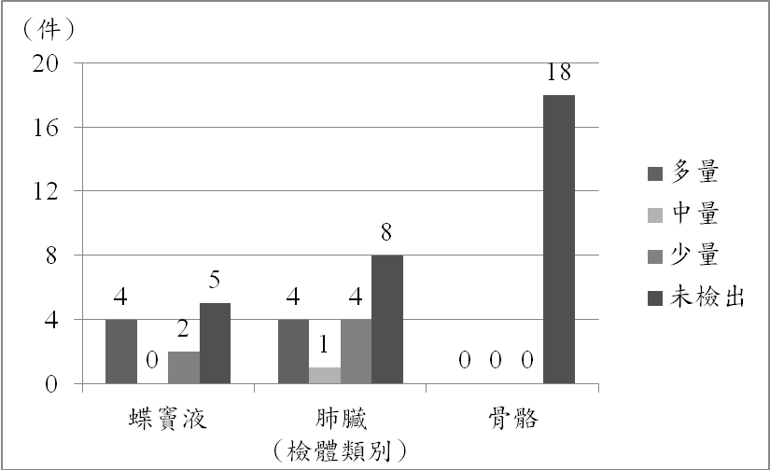
圖二十 法務部法醫研究所102年度矽藻檢驗結果統計圖

表十四 102年度矽藻檢驗結果研判生前與死後落水案件統計表
檢測結果  死因研判 | 矽藻陽性反應 | 矽藻陰性反應 | 總計
研判生前落水案 | 9 | 7 | 16
研判死後落水案 | 0 | 1 | 1
案件數 | 9 | 8 | 17
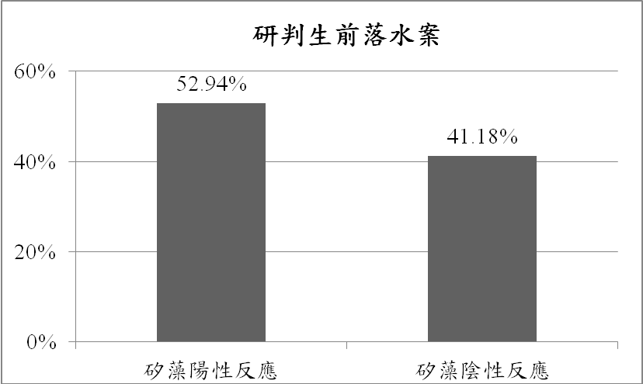
圖二十一 102年度矽藻檢驗結果研判生前落水案件統計圖

表十五：102年度各類水域落水案件統計表
發現水域  死因研判 | 淡水 | 海水 | 自來水 | 總計
研判生前落水案 | 13 | 2 | 1 | 16
研判死後落水案 | 0 | 0 | 1 | 1
案件數 | 13 | 1 | 2 | 17
註：淡水包括溪水、河水、水庫、水溝、灌溉水。

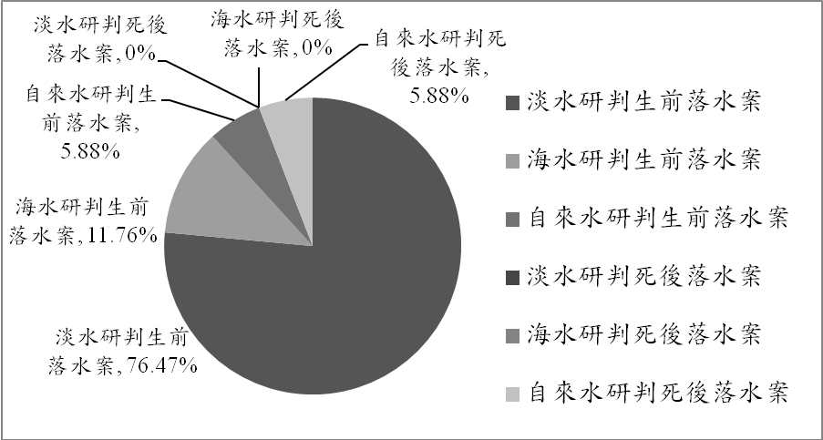
圖二十二 102年度各類水域落水案件統計圖
表十六 102年度法醫檢體矽藻屬出現頻率表
各屬矽藻出現頻率(%*) |  | 蝶竇液 |  |  |  |  |  | 肺臟
 |  | ≦10 | 20 | 30 | 40 | 50 | 60 | ≦10 | 20 | 30 | 40 | 50
1 | Achnanthes |  | 10.5 |  |  |  |  |  |  | 21.1
2 | Amphora | 5.3 |  |  |  |  |  |  | 15.8
3 | Aulacoseira | 5.3 |  |  |  |  |  |  | 10.5
4 | Bacillaria |  | 10.5 |  |  |  |  | 5.3
5 | Cocconeis | 5.3 |  |  |  |  |  |  | 15.8
6 | Cyclotella |  | 15.8 |  |  |  |  | 5.3
7 | Cymbella |  | 10.5 |  |  |  |  |  | 10.5
8 | Diploneis |  |  |  |  |  |  | 5.3
9 | Discostella |  |  |  |  |  |  | 5.3
10 | Gomphonema |  | 15.8 |  |  |  |  | 5.3
11 | Hydrosera |  |  |  |  |  |  | 5.3
12 | Navicula |  |  | 26.3 |  |  |  |  | 15.8
13 | Nitzschia |  | 10.5 |  |  |  |  |  |  | 21.1
14 | Rhaphoneis | 5.3
15 | Skeletonema |  |  |  |  |  |  | 5.3
16 | Surirella | 5.3
17 | Synedra | 5.3
18 | Thalassionema | 5.3
19 | Thalassiosira |  | 10.5 |  |  |  |  |  | 10.5
註：%*表示各屬矽藻出現頻率。

十二、結語
1.增補預算員額：
本所血清證物組102年度有6位正職人員，102年度共受理約959案，以及檢驗法醫檢體約13104次，因此，每人必須辦理約160案，檢驗法醫檢體約2184次，鑑定人員除了辦理鑑定案件外，亦需辦理採購，統計報表，行政庶務及研究計劃等工作，恐影響鑑驗品質。其解決之道，乃懇請上級單位儘速補足本所血清證物組10名預算員額，以為因應。
2.家屬申請無名屍DNA比對案件持續增加：
自民國98年起，本所血清證物組開始受理民眾申請無名屍DNA比對案件，98年12案件，99年28案，100年28案，101年52案，102年124案(受理家屬自行申請申請無名屍DNA比對案件7案，另透過警察單位送驗117案件)，家屬申請無名屍DNA比對案件較去年(101)年增加2.23倍。目前，僅有少數家屬會申請DNA鑑定方式尋找親人，若社會大眾知道可以由此方式申請尋親比對，每年全國警政單位通報失蹤者約五萬件，經警政單位協尋後，未尋獲者約2000餘件，若2000餘件失蹤者家屬皆向本所申請無名屍比對，以目前本所血清證物組人力及物力皆無法負擔。因此，建議法務部儘速補足本所血清證物組人力與物力，以為因應。
3. 維持實驗室認證：
本所血清證物組DNA實驗室於102年 07月23日順利通過財團法人全國認證基金會（TAF）監督評鑑，顯示本所DNA鑑定品質與技術符合國際水準，為維持本所高品質鑑驗結果，則必須持續維持實驗室認證系統，希冀本所鑑驗之法醫證據在法庭交互詰問中能獲得更高的肯定與信任度。
十二、血清證物組論文發表：
- 國際學術期刊，發表研究論文1篇。
- James Chun-I Lee, Li-Chin Tsai, Pao-Ching Chu, Yen-Yang Lin, Chun-Yen Lin, Tsun-Ying Huang, Yu-Jen Yu, Adrian Linacre, Hsing-Mei Hsieh (2013) The risk of false inclusion of a relative in parentage testing - an in silico population study. Croat Med J. 54:257-262
- 國內鑑識研討會發表研究論文5篇：
- 鍾芳君、黃純英、袁巧璇、陳亮如、蔡華生、李俊億、林俊彥；「無名屍STR DNA型別回溯建檔成效評估之研究」，2013年鑑識科學研討會。
- 黃嘉宏、黃兆清、李俊億、林俊彥；「利用巢式PCR改善陳舊法醫檢體STR鑑定效率之研究」，2013年鑑識科學研討會。
- 黃純英、蔡華生、陳亮如、林俊彥；「腐敗骨骼之DNA萃取法評估」，2013年鑑識科學研討會。
- 黃嘉宏、黃兆清、李俊億、林俊彥；「矽藻檢驗應用於疑似溺死案件之研究」，2013年鑑識科學研討會。
- 吳志賢、林俊彥、廖耕賢、尹安玓、余玉貞、李俊億；「臺灣地區漢族之STR基因分析研究-Investigator HDplex及Investigator IDplex Plus之應用為例」，2013年鑑識科學研討會。

